

RRC Petticoat, Ramnestweg 14, 73529 Schwäbisch Gmünd
Tel. 07171/42053 * e-mail: elke.peischl@petticoat-club.de

*** 223 Mitglieder am 1. April 2006 ***
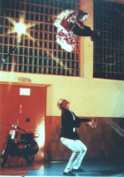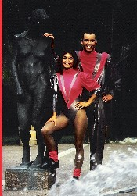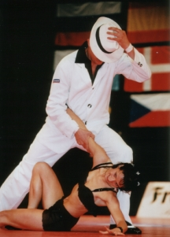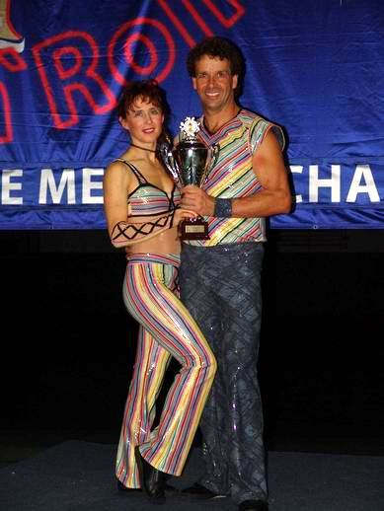
1989 1992 1999-2001 1999-2005
Mannschafts- Vize-Europameister Weltranglisten-Zweite Sieben mal in Folge
Weltmeister WM-Dritte Eintrag ins Guiness Formationswelt-
der Rekorde meister
…… wir sind ein Verein, der sich sehen lassen kann !!
Zu unserem 25 jährigen Bestehen laden wir herzlich ein:
13. Mai 2006 um 15 Uhr in der Schwerzerhalle Schwäbisch Gmünd
Action ist bei uns garantiert, deshalb mitbringen:

Brille, Fotoapparat, Kamera, Hörgerät und ggf. Gehhilfe.
Bitte Rückmeldung bis 30. April !!
Für unser Fest brauchen wir auch freiwillige Helfer, die bereit sind, einen Salat oder einen Kuchen mitzubringen. Bitte meldet bei Evelin Bäcker an, welche Zugabe zum Fest ihr machen könnt.
Tel. 07176/594 oder 0176/21774512 oder evelinbaecker@web.de
EINTRITT FREI !!
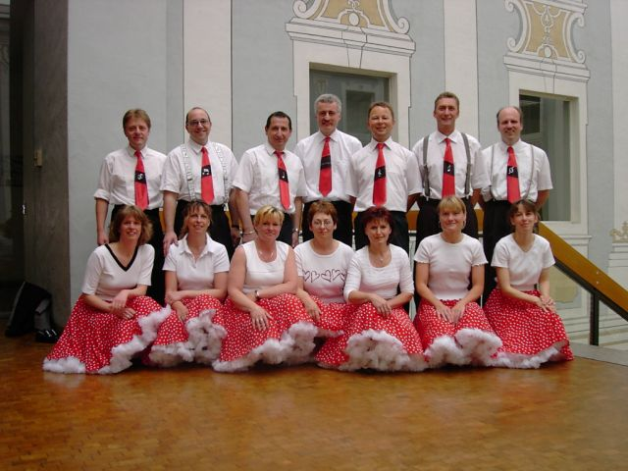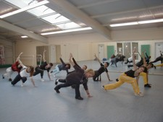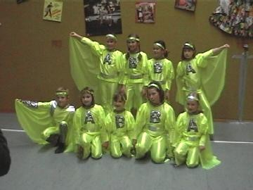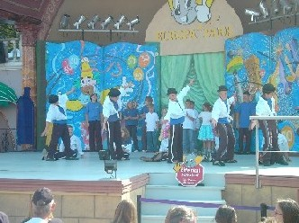
Boogie-Woogie Aerobic/HipHop Abba-Musical Rock'n'Roll Kids
Zeitplan 13. Mai
15.00 Uhr Hallenöffnung
15.30 Uhr Begrüßung – Vorstellung des Abendprogrammes – Wertungsbögen verteilen
16.00 Uhr Rock'n'Roll Auftritt "Jumping Kids" und "Hot Socks"
16.15 Uhr Petticoat Gründung – Mitgliederbewegung
16.30 Uhr Auftritt Dance & Friends: ABBA
16.45 Uhr Entwicklung Petticoat
17.00 Uhr Auftritt Lindach anlässlich 5-jährigem Jubiläum „Tanz der Vampire“
17.30 Uhr Ehrung Mitglieder (10-20 Jahre Zugehörigkeit)
17.45 Uhr Rock'n'Roll Auftritt Spraitbach: Lollipops und Formation
18.00 Uhr Ehrung Betreuer und „Ämtles-Besitzer“
18.15 Uhr Auftritt Dance & Friends: Babysitter-Boogie
18.20 Uhr Hip Hop Strassdorf
18.30 Uhr Ehrung Tanzabzeichen
18.45 Uhr Rock'n'Roll Auftritt "Rocking Speedys"
19.00 Uhr Ehrung Trainer
19.15 Uhr Auftritt Dance & Friends: Standard/Latein - Erwachsene
19.30 Uhr Ehrung neue Lizenzbesitzer
19.45 Uhr Boogie-Woogie Auftritt "The Flying Petticoats"
20.00 Uhr Petticoat – Erfolge
20.15 Uhr Rock'n'Roll Auftritt Show- und Turnierpaare
20.30 Uhr Wertungsbögen einsammeln
20.45 Uhr Tanzrunde
21.00 Uhr Siegerehrung + Verlosung
21.30 Uhr open end Tanzrunde

 Petticoat- Entspannungskurs ab 4. April,
der auf Anfrage von der Krankenkasse übernommen wird:
Progressive Muskelrelaxation (-entspannung) nach Jacobson für ein besseres Wohlbefinden
Progressive Muskelrelaxation hilft gegen Schmerzen
Entspannungsübungen können für ein besseres Wohlbefinden sorgen. Eine Möglichkeit sind Entspannungsübungen nach Jacobson, die so genannte progressive Muskelrelaxation.
Die progressive Muskelentspannung nach Jacobson kann Verspannungen abbauen, die durch zu starke Anspannung entstanden sind. Unbehandelt kann dies zu Schmerzen im Rücken und Muskel, Kopfschmerzen, Magen- und Darmbeschwerden sowie vielen anderen Beschwerden führen. Mit der Jacobson-Methode kann man solche Schmerzen besser bewältigen.
Entspannungsübungen nach Jacobson bringen aber noch mehr: die Atmung wird gleichmäßiger, die Durchblutung verbessert sich und es werden weniger Stresshormone produziert. Auch die Psyche profitiert: das körperliche und seelische Wohlbefinden steigt. Man empfindet weniger Ängste, Schmerzen und belastende Sorgen.
Leistungssport: Durch die erlernte Fähigkeit, Muskeln gezielt anzusprechen, kann sich der Leistungssportler einen deutlichen Wettbewerbsvorteil herausarbeiten.
Was ist die Progressive Muskelrelaxation?
Entspannungsübungen nach Jacobson werden auch "Progressive Muskelrelaxation (-entspannung) genannt. Sie haben das Ziel, einen gesünderen Umgang mit sich selbst zu entwickeln.
Wer sich auf das Gefühl der gelösten Spannung in den einzelnen Muskelpartien konzentriert, wird schnell ein wunderbares Gefühl tiefer Ruhe empfinden können.
Kursgebühr: 45,- Euro Jubiläumsangebot für Petticoat-Mitglieder 36,- €
dienstags ab 4.4.06 / 10x 75 Min. – ab 19 Uhr in der Gemeindehalle Straßdorf
Infos bei Elke Peischl 07171/42053

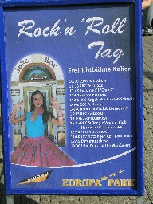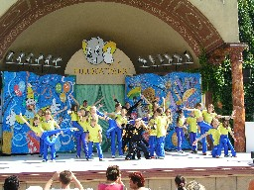
Wir fahren wieder zum Rock’n’Roll und Boogie Woogie Tag in den Europapark nach Rust – am 3. September. Wer mitfahren möchte, meldet dies bitte seiner Trainerin/Betreuerin. Buskosten ca. 15 Euro. Eintritt für Angehörige 24,50 Euro. Für die Tanzpaare ist der Eintritt frei.
Anmeldung bis 6. April – sonst ist es nicht mehr möglich !!!!!! Also schnell entscheiden !!!!!
Mitgliederversammlung beim Rock’n’Roll Club Petticoat e.V. am 23.3.06
Schon traditionell werden die Sitzungen beim Rock’n’Roll Club Petticoat flüssig und straff durchgeführt. Da der Verein in der Vorstandschaft mit nur 2 Ämtern besetzt ist, erfolgt die Berichterstattung fast ausschließlich durch die 1. Vorsitzende, Elke Peischl. Nach dem Pflichtprogramm, Kassenbericht und Neuwahlen der Kassenprüfer, legte sie auch schon los mit dem Aktions-Jahr 2005. So holten im Frühjahr Sylvia Reuter und Erich Holzer den Vizemeistertitel bei den Baden Württembergischen Meisterschaften. Im Mai hatten zwei Petticoat-Paare eine Fernsehshow mit Peter Kraus und im Juni wurden an den Nachwuchs 57 Auszeichnungen in Bronze, Silber und Gold vom Deutschen Rock’n’Roll Verband verliehen. Eine neue Abteilung aus dem Bereich Tanzsport konnte vorgestellt werden. Dieter und Sabine Schneider leiten unter Standard- und Lateintanzen die Abteilung Dance& Friends, die im Sommer bei den Petticoats „angeklopft“ hat. Im September fuhren zwei Omnibusse zum Rock’n’Roll Tag nach Rust in den Europapark, um dort ihren Sport zu präsentieren. Turnierluft schnupperten auch 12 Breitensportpaare im Nachwuchsbereich der Abteilungen Heubach, Lindach, Spraitbach und Strassdorf. Zu einer Benefiz-Veranstaltung lud Petticoat im Oktober ein. Sechs Stunden Indoor Cycling Marathon zugunsten des Kinderhospiz Ostalb, denen ein Scheck über 300 Euro übergeben werden konnte. Noch mehr Leistung lieferten die Rock’n’Roll Paare im November. Horst Noll und Anna Kronsteiner beendeten ihre Saison mit dem 13. Platz bei der Weltmeisterschaft in Holland. Den absoluten Höhepunkt setzten Helga und Erich Arnet. Mit der Formation „Wilder Süden“ wurden sie zum siebten mal Weltmeister in Folge und beendeten damit ihre aktive Turnierlaufbahn. Auch die Aus- und Fortbildungen haben bei Petticoat einen hohen Prioritätsstand. Die Vorstandschaft legt Wert auf ein niveauvolles Image. Gerlinde Maier erhielt die C-Lizenz im MuKi-Vorschulturnen und ein Diplom als Ernährungstrainerin. Evelin Bäcker wurde ebenfalls zur Ernährungstrainerin ausgebildet und erwarb die B-Lizenz im Indoor Cycling, Sensitive und REHA- Prävention. Elke Peischl wurde ausgebildet zur Ernährungstrainerin und Rückenschulleiterin. Zum Jahresabschluß bestanden Monika und Fred Wiedmann noch erfolgreich die Prüfung zum Kursleiter im Boogie Woogie Tanzen. Anschließend berichteten die verschiedenen Abteilungen kurz aus ihren Reihen. Bei den Jugendgruppen im Rock’n’Roll Tanzen aus Heubach und Lindach leistete Elke Peischl Nachwuchsarbeit für leistungsorientierte Paare. So wurde mit Vorzeigepaar Helga und Erich Arnet ein Projekt entwickelt, bei dem das Spitzenpaar sich um die Entwicklung der Paare für das Formationstanzen einsetzt. Zweimal wöchentlich wird in Spraitbach trainiert und Ziel soll ein Turnier im Leistungsbereich sein. Für die Einzelpaare und Breitensportler bietet weiterhin Elke Peischl Trainingszeiten an. Die Straßdorfer Rock’n’Roll Kids wollen unter neuer Bezeichnung „Rocking Speedys“ ein Breitensport-Formations-Turnier bestreiten, unter der Leitung von Ingrid Barth. Im Boogie Woogie Bereich sind die Aktivitäten ebenfalls sehr angestiegen. Frieder Maier berichtete, dass mittlerweile acht Paare verschiedene Showauftrittes tanzen, jährlich Radausfahrten machen und auch dieses Jahr wieder einen zweitägigen workshop organisieren werden. Dieter Schneider stellte die neue Petticoat-Abteilung vor. Im Nachwuchsbereich bilden mehr als 20 Kinder die Dance&Friends, die Mode- und Musicaltänze einstudieren. Im Erwachenenbereich treffen sich über zehn Paare, um die Tänze aus dem Bereich Standard- und Latein zu erlernen. Marianna Jahn stellte noch stellvertretend für Ingrid Barth die etablierte HipHop/DanceMix Gruppe vor, die Mädels im Alter von 11-15 Jahren in die Welt der Movie-Tänze einführt. Die Mitgliedschaften bei Taerobic und Aerobic schrumpften, so wird 2006 die neue Abteilung „Fitness und Gesundheit“ entstehen. Die Idee entstand durch die Programme im Indoor Cycling bzw. Spinning. Die Kurse sind im Winter gut besucht und durch die Sensitive- Ausbildung von Evelin Bäcker bietet Petticoat Herz-Kreislauf-Training in Zusammenarbeit mit den Krankenkassen. Dieses Neuland will der Klub ausbauen. Das Vereinssiegel „Sport pro Gesundheit“ ist bereits beantragt und noch in diesem Frühjahr wird das Kursprogramm „Rücken-Fit“ angeboten. Am 13. Mai feiert Petticoat 25 jähriges Bestehen und feiert ausgiebig in der Schwerzerhalle. Bereits um 15 Uhr beginnt die Veranstaltung mit kostenlosem Eintritt und liefert ein ausgewogenes Showprogramm mit Rock’n’Roll der Bambinis und Kids, Musical-Shows, Hip Hop, Tango, Boogie Woogie und Rock’n’Roll im Weltmeisterformat. Geplant ist auch eine attraktive Verlosung mit Hauptpreisen wie Automiete für ein Wochenende. Am Ende bedankte sich Weltmeister Erich Arnet bei Elke Peischl und Stellvertreterin Evelin Bäcker für die „ungewohnte“ Vereinsführung, bei der weniger geredet sondern mehr organisiert wird.
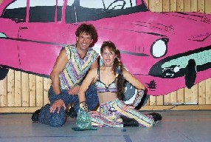Gmünder Tagespst am 30.3.06
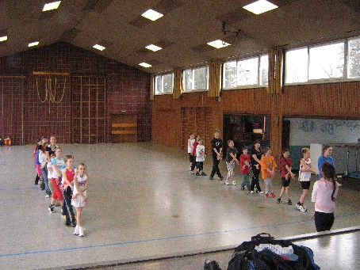
Die neu gegründete Formation in Spraitbach beim Training, 12 Kinder- bzw. Jugendpaare treffen sich 2x wöchentlich. Erste Vorführung am 13. Mai.

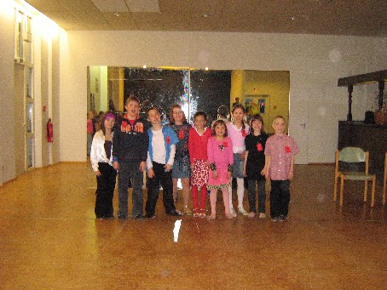
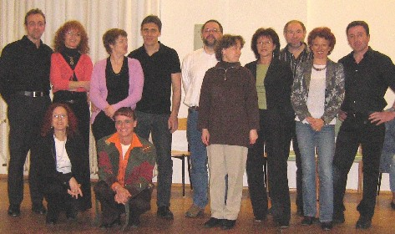
Dance & Friends: Verleihung des deutschen Tanzsportabzeichens in Bronze am 29.3.06.
Vermittlung von Basisfolgen mit 4 Figuren in den Tänzen Cha-Cha-Cha, Rumba, Paso doble und Jive bildeten die Grundlage für dieses Abzeichen. Sechs Abende unterrichteten Sabine und Dieter Schneider beim Gmünder Sport Spass die Erwachsenen. Angesteckt von dem Ziel - "ein Bronze-Abzeichen" - waren dann die Kids der Dance& Friends so motiviert, dass sie die Prüfungen mitmachen wollten. Und es bestanden alle (siehe Bild oben) - die Urkunden werden am 13. Mai übergeben.
Bild unten: die Erwachsenen vom GSS-Kurs; knieend Sabine Schneider links und die Prüferin vom Tanzverband
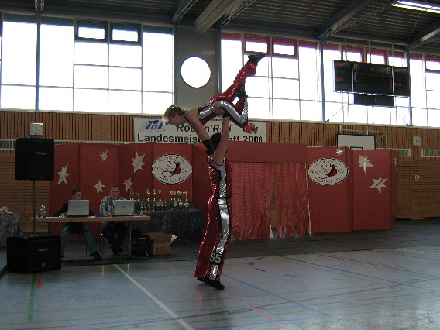
Tanzsport Rock’n’Roll – Landesmeisterschaften Rheinland Pfalz
Zu den offenen Landesmeisterschaften im Rock’n’Roll Tanzsport lud am vergangenen Wochenende der TSC Crucenia nach Bad Kreuznach ein. 98 Paare aus den 6 Kategorien Schüler- bis A-Klasse fanden sich zum erst zweiten Turnier in diesem Jahr ein. Für Melanie Maier und Sebastian Rupp vom RRC Petticoat aus Strassdorf war es nach fast dreijähriger Turnierabstinenz wieder der erste Start in der C-Klasse. Zuletzt noch im Formationstanzen bei den „guns’n kisses“ (Sieger bei den Dutch Open 2002) aktiv, galt es nun den Regeln der Einzelstartpaare gerecht zu werden. Der Trend hatte sich in den letzten Jahren verändert: „Die Darbietungen sind offener, ideenreicher, abwechslungsreicher an Kostümen und Tanzfiguren und es ist kein festgefahrener Stil mehr dominierend“ freut sich Trainerin Elke Peischl. So galt es für das Straßdorfer Tanzpaar und der Trainerin, erst einmal die Orientierung wiederzufinden und sich zu präsentieren. Unter 22 C-Klassen Paaren rechneten sich die Petticoats einen Platz im Zwischenfinale aus, doch die Nervosität und Unroutiniertheit machte sich bei Melanie und Sebastian bemerkbar. Am Ende reichte es für den 15. Platz und wurde unter der Rubrik „Erfahrungen“ verbucht. Nächstes Wochenende findet die wichtigere Landesmeisterschaft statt, nämlich die vom eigenen Ländle und zwar in Ulm. Da erhofft sich das Petticoat-Paar Unterstützung von den Schlachtenbummlern aus dem eigenen Klub.
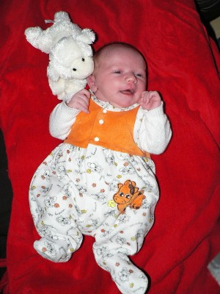
Isabell Merz wurde am 26.02.06 um 14.54 Uhr im Klinikum Heidenheim geboren.
Größe 51 cm inzwischen 55 cm
Gewicht 3830 gr. inzwischen 4315 gr.
Isabell ist die Tochter unseres Rock'n'Roll Tänzers Thomas Merz und seiner Frau Alina.
Petticoat gratuliert ganz herzlich!

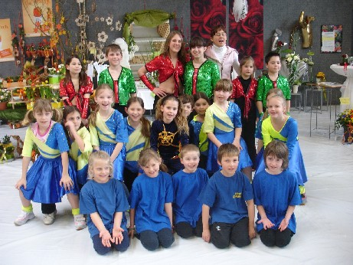
Auftritt der Lollipops am 11.03.06 bei der Leistungsshow des Handels-und Gewerbevereins Spraitbach.
Was ist los im April ?
1. April offene Landesmeisterschaften in Hessen der Rock'n'Roll Tanzklassen Schüler, Junioren, D, C, B und A. Melanie und Basti gehen an den Start.
***
Rock'n'Roll Auftritt in Schorndorf im Motorradladen "Moto dreams" am 1. und 2. April
***
Rock'n'Roll Tanzabzeichen in Heubach am 12. April
***
Osterferien vom 13.4. bis 23.4.2006

Die Geburtstagskinder des Monats April
Abteilung | Name |  | Geb. |  |  | Alter
Str | Stertz | Justin | 1 | 4 | 98 | 8
RR | Arnet | Erich | 1 | 4 | 59 | 46
V | Bäcker | Eveline | 1 | 4 | 54 | 52
Heu | Schywalski | Claudia | 1 | 4 | 99 | 7
HH | Lutz | Nadine | 2 | 4 | 91 | 15
Str | Pikal | Nadine | 2 | 4 | 98 | 7
HH | Briel | Stefanie | 3 | 4 | 91 | 15
RR | Hieber | Falk | 3 | 4 | 73 | 32
BW | Wiedmann | Monika | 3 | 4 | 67 | 39
Sp | Bullinger | Sophie | 4 | 4 | 92 | 14
Str | Marten | Vanessa | 4 | 4 | 98 | 8
BW | Wiedmann | Fred | 5 | 4 | 62 | 44
Heu | Beurer | Ines | 14 | 4 | 00 | 5
Li | Zieger | Tobias | 15 | 4 | 96 | 10
p | Schmidtgall | Thomas | 17 | 4 | 80 | 26
Str | Fischer-Bühner | Eike | 18 | 4 | 98 | 8
Str | Schmid | Juliana | 19 | 4 | 99 | 7
Heu | Ekhator | Franziska | 22 | 4 | 98 | 8
SL | Schneider | Caterina | 22 | 4 | 96 | 10
Heu | Grochol | Iris | 26 | 4 | 95 | 11
p | Nagel | Sandra | 28 | 4 | 84 | 22

